Escola Cebolinha
Nome:___________________________________________
Professora:___________________________
APOSTILA DO JARDIM I
Manhã e tarde
Semana de 25/05 até 29/05.
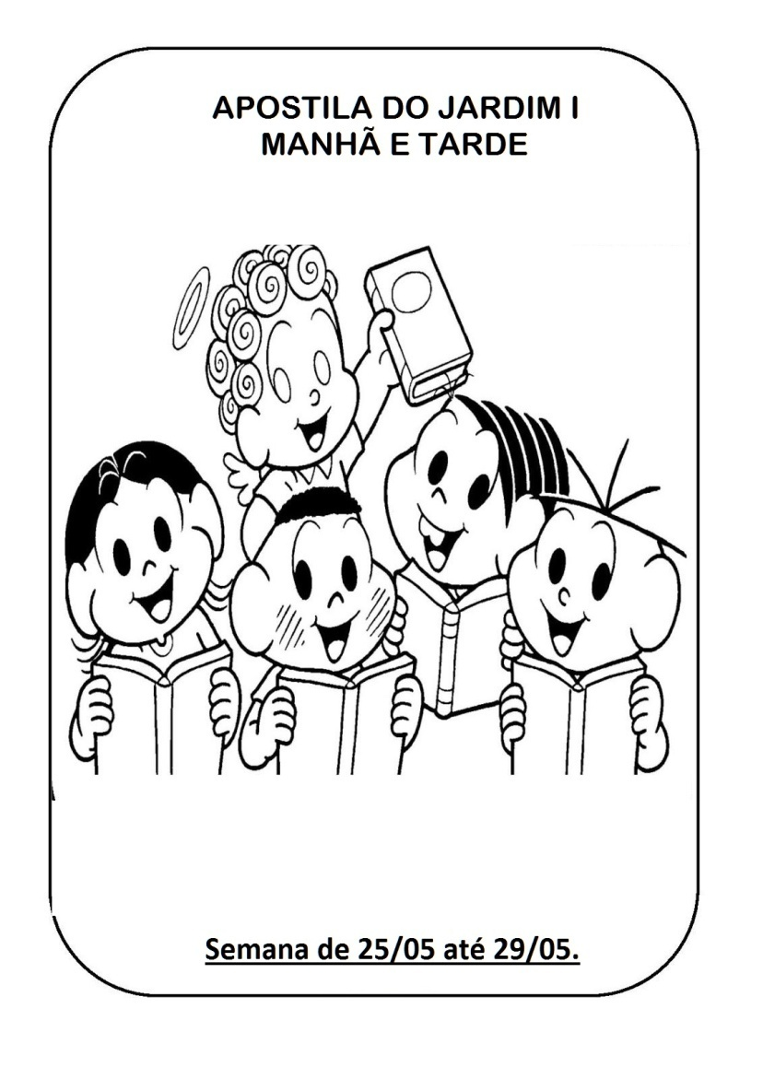
Sr. Responsável, atenção aos recadinhos:
- Visando melhorar o ensino e maior facilidade de acesso aos vídeos e recados escolares, criamos um grupo no aplicativo WhatsApp destinado a cada turma.
- Confirme o seu número de celular na escola, para poder participar do grupo;
- É muito importante que as crianças assistam aos vídeos que já foram postados no site da escola e os que serão disponibilizados no grupo do WhatsApp;
- Não deixem de realizar as atividades propostas;
- Todas as atividades devem ser feitas pelos alunos, com o auxílio de um responsável, aos poucos. Sugerimos que seja feita uma página por dia.
- Estamos muito felizes com o capricho e atenção com as apostilas. Parabéns! Agradecemos a cooperação e parceria.

Estamos com saudades, beijos Tia Monique e Tia Carminha.

Dinâmica: Com fita crepe, faça o contorno do número 6 no chão. Peça para a criança caminhar sobre o contorno do número.
Assista ao vídeo: Vamos contar até Seis?
Link: https://www.youtube.com/watch?v=AWRxK466Hyg
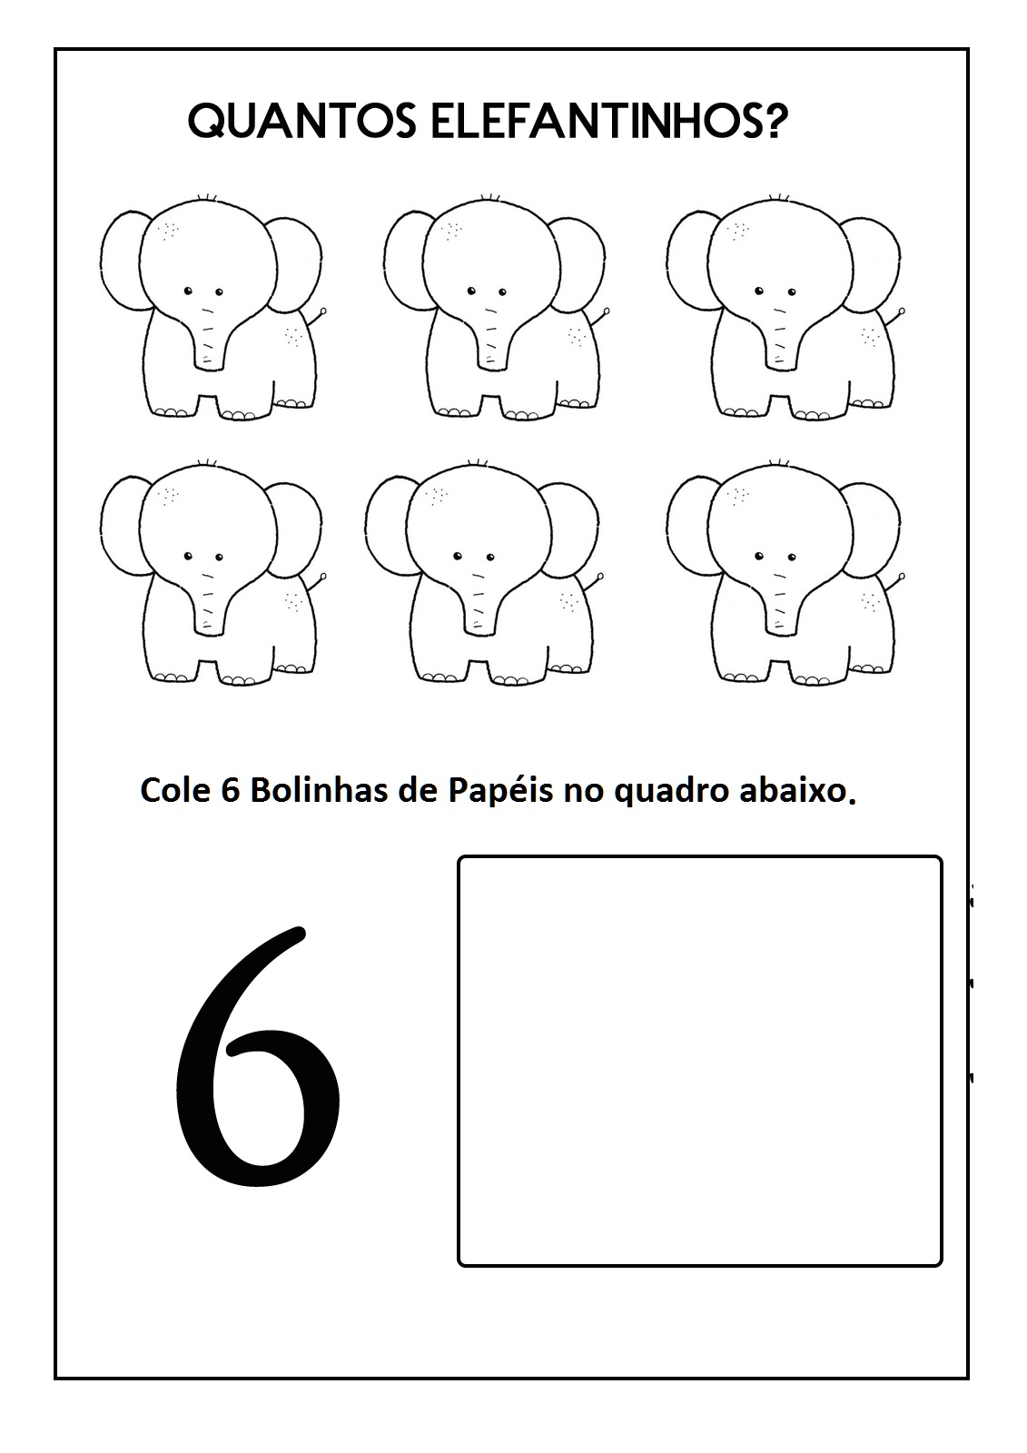
Amorzinho, faça um lindo desenho sobre a historinha contada esta semana! Você lembra ?
PINTE BEM BONITO
VOCÊ É UMA FOFURA!

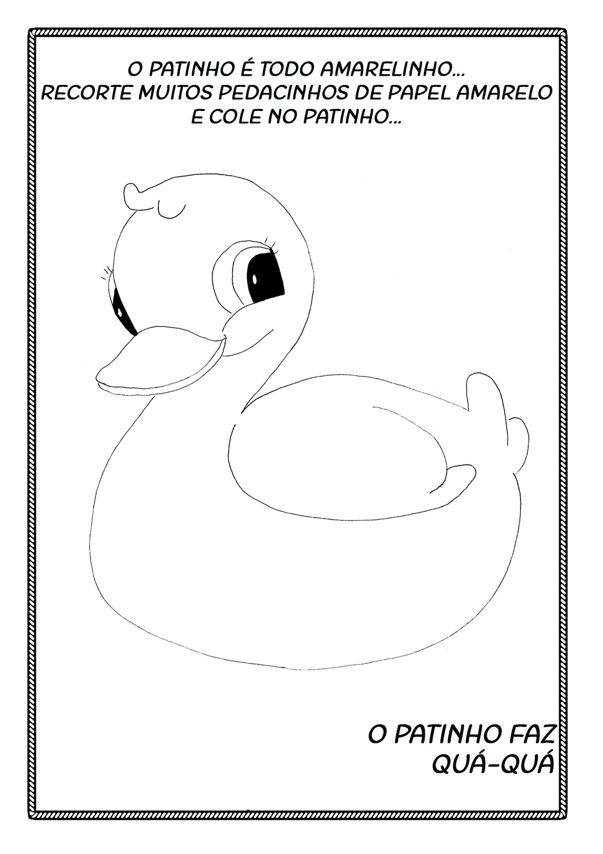

Assista ao vídeo: Link: Gigi e a cor amarela - Genoma Filminhos

https://www.youtube.com/watch?v=br4Bu52trL8

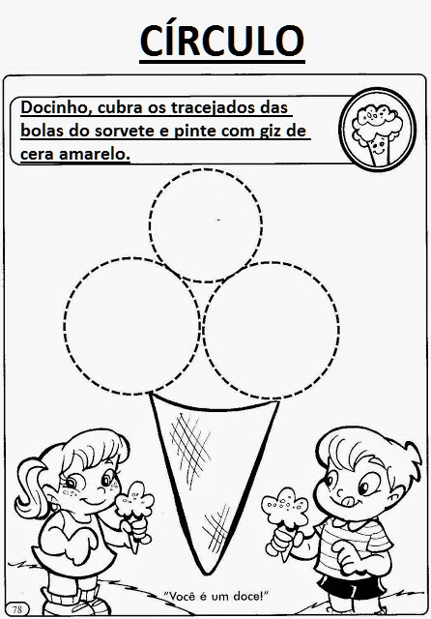

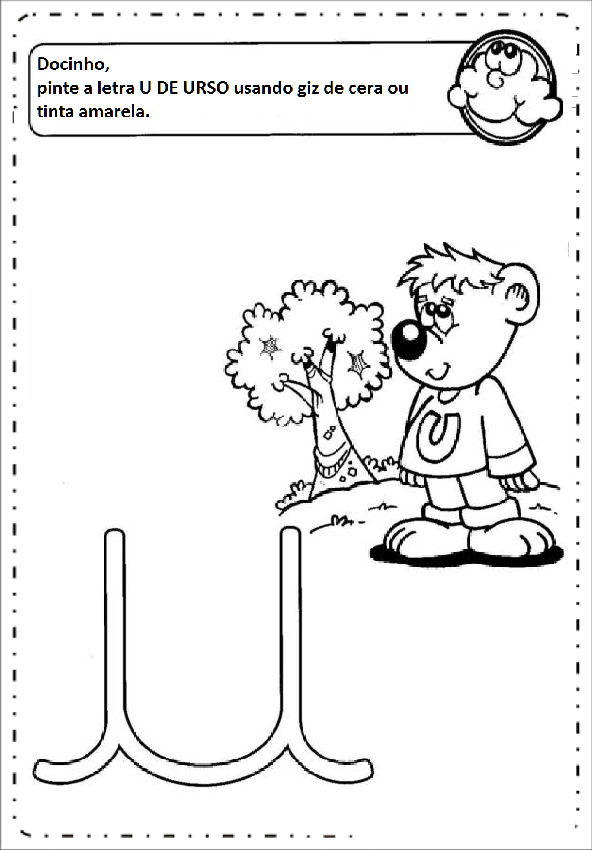
Dinâmica: Mostrar para a criança a letra U. Passe o seu dedo por cima da letrinha mostrando o movimento. Depois pegue o dedo da criança e faça a mesma coisa. Pergunte-a novamente qual é o nome desta letrinha. Após isto pegar alguns objetos que tenha em casa que comecem com a letrinha U e mostrar para ela.

Assista ao vídeo: LETRA U!
Link: https://www.youtube.com/watch?v=cnCv6DcZDK0

Centro Educacional Brasil Portugal
Teacher: Márcia Cristine | Subject: English | Class:M/J
Name:_________________________________________________


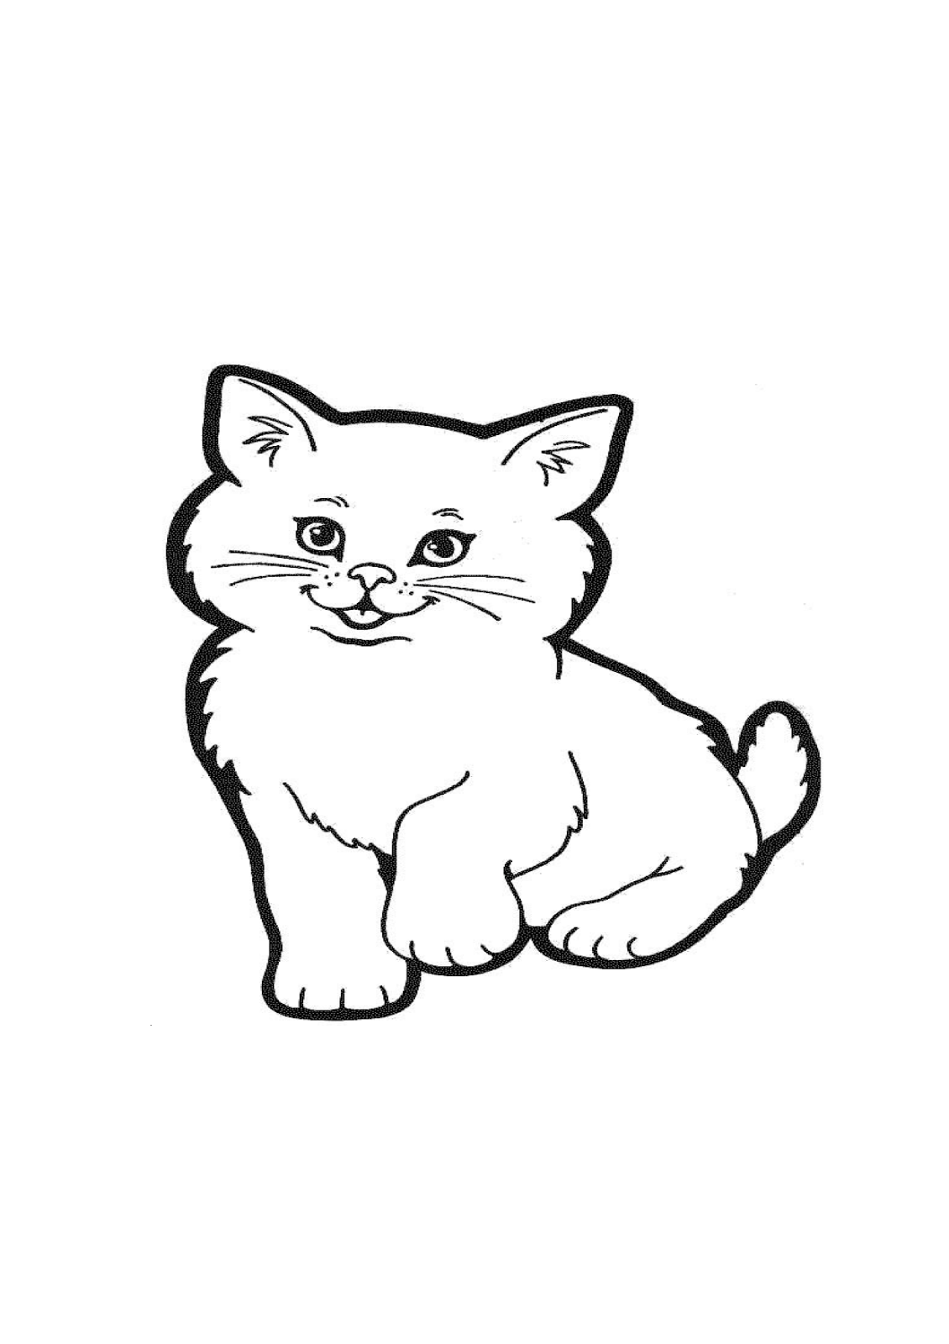
ATIVIDADE 9
- Let’s color the cat!
(Vamos colorir o gato!)

